41 – Utiliser un téléphone portable
Objectifs : - Introduire quelques mots et expressions de base pour passer des appels téléphoniques.
- Donner aux réfugiés les moyens de tenir des conversations téléphoniques simples dans la langue cible.
Situations de communication
- Comprendre un nom ou un numéro que l’on entend au téléphone.
- Recevoir et comprendre des SMS simples dans la langue cible.
- Envoyer un message simple.
Matériels
- Photo d’un clavier de téléphone portable.
- Photo d’un SMS.
- Des enregistrements d’appels téléphoniques.
Activités linguistiques
Activité 1
Passez un enregistrement dans lequel on entend une conversation téléphonique entre deux amis, puis lisez un dialogue du type :
- A. Allô ?
- B. Salut Tom, c’est Samira. Je t’appelle parce que j’ai besoin d’aide : je cherche du travail. Tu ne connaîtrais pas quelqu’un qui a besoin d’une baby-sitter ?
- A. Tu peux demander à mon amie Patricia : je sais qu’elle en cherche une.
- B. Super ! Tu as son numéro de téléphone ?
- A. 356789225.
- B. OK. Merci. Salut !
- A. Bonne chance ! Salut.
Posez des questions simples pour vérifier que les réfugiés ont compris les mots et expressions clés (« Qui parle ? Pourquoi Samira téléphone-t-elle ? Est-ce que Tom l’aide ? » ). Vérifier également qu’ils comprennent bien les chiffres (« Quel est le numéro de Patricia ? »). Invitez les réfugiés à écrire le numéro qu’ils ont entendu puis à le lire à voix haute.
Activité 2
Les réfugiés qui ont un faible niveau de littératie peuvent, à tour de rôle, taper leur numéro de téléphone sur la photo d’un clavier de téléphone portable ou sur un véritable téléphone. Ensuite, ils peuvent le noter par écrit.
Activité 3
Passez ensuite un autre enregistrement dans lequel on entend Samira appeler Patricia :
- A. 356789225 n’est pas disponible pour le moment. Merci de rappeler plus tard ou de laisser un message après le BIP sonore.
- B. Bonjour Patricia. Je suis Samira, une amie de Tom. Il m’a donné votre numéro parce que je cherche à faire du baby-sitting. Mon numéro est le 328965200. Pourriez-vous me rappeler ou m’envoyer un SMS, s’il vous plaît ? Merci, au revoir !
Pour vérifier qu’ils ont bien compris le dialogue, posez des questions comme : « Samira a-t-elle réussi à parler à Patricia? Pourquoi ? Quel est son numéro de téléphone ? Qu’a-t-elle demandé à Patricia de faire ? ».
Activité 4
- Demandez aux réfugiés de lire le SMS envoyé par Patricia.
- Assurez-vous qu’ils ont bien compris le message, puis invitez-les à rédiger une réponse pour confirmer le rendez-vous.
Idées d’activités pour les apprenants qui ont un faible niveau de littératie
Vous pouvez inviter les réfugiés concernés à recopier un SMS simple que vous aurez composé vous-même, puis à rédiger une réponse pour confirmer un rendez-vous.
- Écrivez le message clairement sur une bande de papier cartonné.
- Lisez-le plusieurs fois à voix haute en pointant du doigt le mot que vous êtes en train de dire.
- Invitez les réfugiés à le lire à voix haute avec vous, puis tout seuls.
Découpez les phrases du premier dialogue et demandez-leur de remettre les éléments dans l’ordre, puis de lire à nouveau les phrases à haute voix.
Exemples de matériels
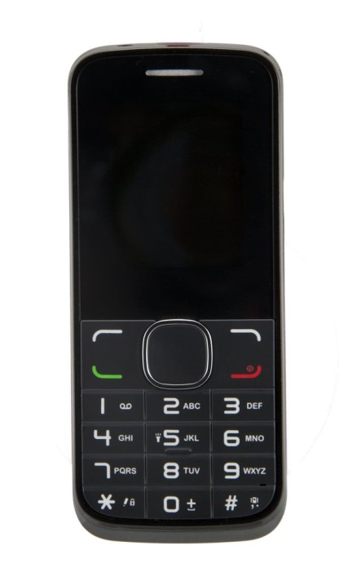  Photo d’un clavier de téléphone portable | Salut Samira, je vais prendre un café avec Tom au Café de la gare. Si tu veux, rejoins-nous là-bas à 17h. Patricia  Photo d’un SMS

